文教委員会資料
令和６年２月27日
子ども未来部保育支援課

幼児画展覧会作品の再活用について

１ 概要
品川区私立幼稚園協会が令和５年12月にＯ美術館で開催した「第67回 幼児画展覧会」で展示された作品を再活用し、街中や庁舎内でポスター展示することにより、私立幼稚園における情操教育を通じた子どもたちの健やかな成長への取り組みについて、区民に広く周知、啓発を図る。

２ 展示期間（予定）
令和６年３月中

３ 展示場所（予定）
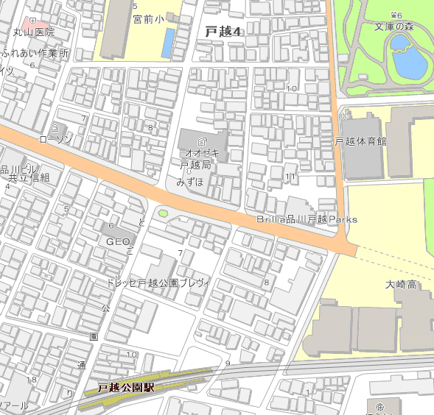
⑴ 戸越四丁目暫定広場（戸越４-９-20）
戸越四丁目暫定広場
⑵ 庁舎内
・７階連絡通路
・第二庁舎７階保育支援課前

